RÉCUPÉRATION DE CARTOUCHES D’ENCRE

« Un petit geste écologique pour une bonne cause »
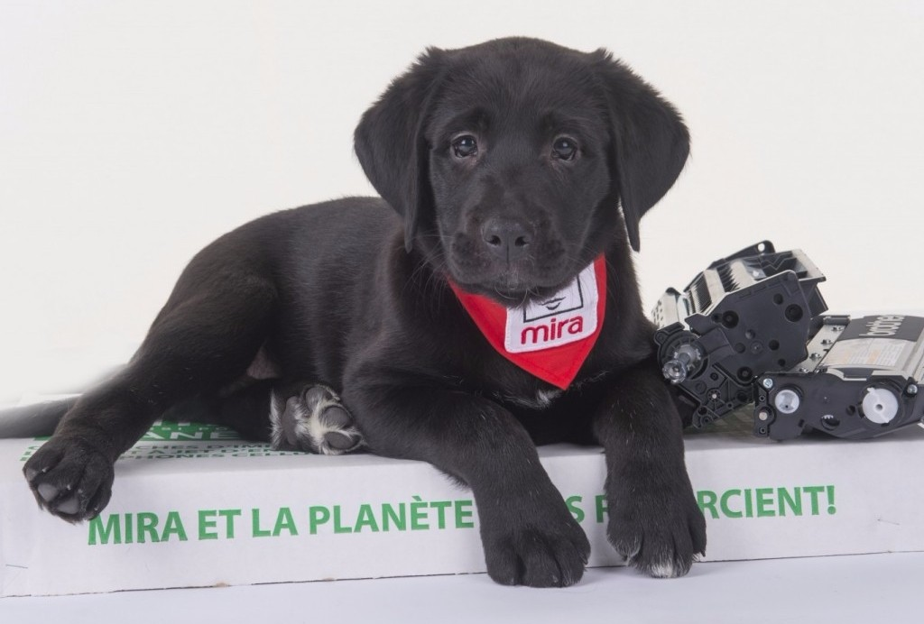
MIRA : « Grâce à vos cartouches, nous réussissons à financer plus de 25 chiens par année. »
Pour plus de détails, lire le texte plus bas,

L'entrepôt
Toutes les cartouches transitent à Neuville pour y être triées et vendues en appel d'offres. En 2017, plus de 700 000 cartouches ont été récupérées .

Pour la planète
Le plastique utilisé dans 1 cartouche standard est fabriqué avec une sorte de polymère traité et qui peut mettre 1000 ans à se décomposer.

Points de dépôt
SHED : « Vous pouvez aussi les apporter lors de nos activités, je me chargerai de les remettre. »
Gilles Charette
MONDOU 380, Route 132 # 100 St-Constant QC J5A 2L5
Papeterie Roussillon 71, boul. Georges-Gagné, Delson QC J5B 2E5
BMO Banque de Montréal 121, rue St-Pierre # 101 St-Constant QC J5A 2G9
Super C St-Constant 544, voie de la Desserte Rte 132 St-Constant QC J5A 2S6
Super C La Prairie 1000, boul. des Prés-Verts, La Prairie QC J5B 0R3

« La Fondation Mira a véritablement été visionnaire en mettant en place, il y a déjà 24 ans, son Programme de récupération de cartouches d’imprimantes laser et à jet d’encre dans l’ensemble du Québec.

Nous n’en étions alors qu’au début de la vague de sensibilisation à la protection de notre planète. Le projet de Mira était l’un des premiers à viser ce double objectif : sensibiliser le grand public à l’idée de la récupération tout en aidant la Fondation Mira.

Ce programme est aujourd’hui d’une très grande importance pour la Fondation Mira. Les sommes recueillies servent à financer l’entraînement de ses chiens qui sont ensuite remis gratuitement à des personnes présentant un handicap visuel ou physique, ainsi qu’à des parents d’enfants atteints d’un trouble envahissant du développement (TED).

Chaque Québécois qui utilise une imprimante peut donc aider la Fondation Mira en déposant les cartouches usagées dans de nombreux points de collecte, si vous n’en avez qu’une ou deux, ou sur un simple appel à la Fondation Mira qui offre le service de cueillette gratuitement.

Les sommes amassées sont essentielles, car un chien entraîné coûte 30 000 $ à la Fondation Mira, bien qu’il soit remis gratuitement à son bénéficiaire. En 2016, le Programme de récupération de cartouches d’imprimantes a permis de faire don de 25 chiens Mira espère atteindre en 2017 le chiffre magique de 35 chiens donnés à des personnes qui en ont grand besoin. »

Programme Récupération de cartouches MIRA
www. cartouches.mira.ca 1-800-799-6472

